- TEMA: El Texto periodístico. La Noticia
Grilla de Evaluación de contenidos:
CAPACIDADES ESPECÍFICAS A EVALUAR | LS | L | VL | NL | NP | OBSERVACIONES
Leer e interpretar comprensivamente teniendo en cuenta las características de la noticia. |  |  |  |  |  | Reconocer las  6 W
Reconocer partes de la noticia |  |  |  |  |  | Elementos paratextuales
Producir textos coherentes
Distinguir clases de palabras |  |  |  |  |  | Sustantivos - adjetivos

Guía N°12
Texto:” Hicieron la pizza más larga de la ciudad al pie del Obelisco”
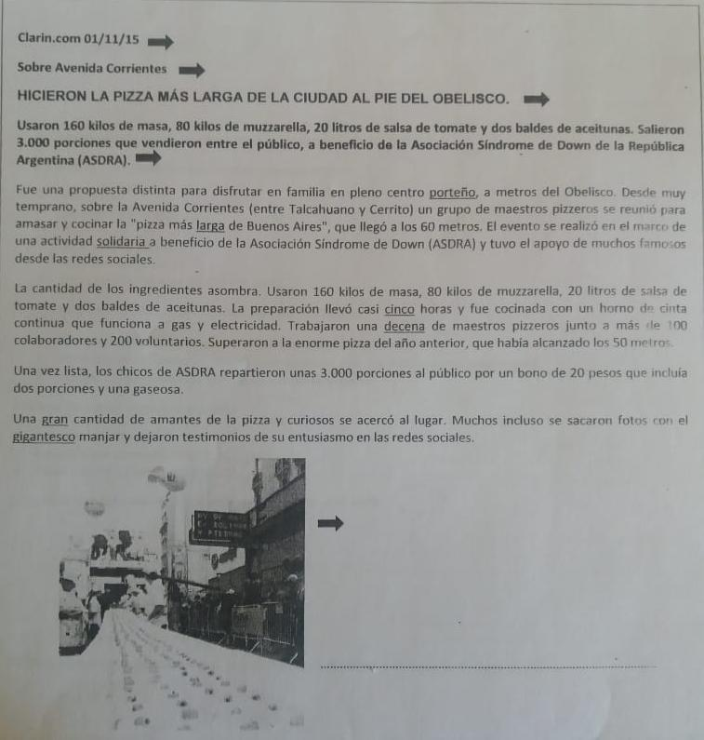

Actividades
- Pre lectura:
- Observa y coloca el nombre de los elementos paratextuales que acompañan al texto donde corresponda, es decir nombra las partes del texto (volanta – titulo – copete – imagen – fuente – etc.)

- Lectura:
- Lee el texto y marca los párrafos.
- Responde con información del texto:
- ¿Qué suceso cuenta esta noticia?.............................................................................
- ¿Dónde y cuándo sucede?........................................................................................
- Menciona el número de párrafo donde se responde a la pregunta: ¿Cómo sucedió?..................................................................................................................
- Subraye los participantes de este suceso:
Famosos – maestros panaderos – ASDRA – 12 maestros pizzeros
– 10 maestros pizzeros – Una pizzería famosa de Buenos Aires.
- ¿Por qué sucedió este hecho? Marca lo correcto:
- Porque querían realizar una actividad para disfrutar en familia.
- Porque querían recaudar fondos para colaborar con una institución de nuestro país.
- Porque querían hacerse famosos en las redes sociales.
- Elabora un epígrafe para la imagen que acompaña a la noticia y colóquela en la línea de puntos.
………………………………………………………………………………………………………………………………….
- Extrae del primer párrafo lo siguiente:
- 4 sustantivos Propios:……………………………………………………………………………………….
- 4 sustantivos comunes concretos individuales:…………………………………………………
- 2 sustantivos comunes abstractos:…………………………………………………………………..

- Extrae del texto los siguientes adjetivos:
- Adjetivo numeral cardinal:………………………………………………………………………………
- Adjetivo gentilicio:…………………………………………………………………………………………..
- Adjetivo calificativo:………………………………………………………………………………………...

- Poslectura:
- Elabora una noticia con las siguientes indicaciones:
- Ten en cuenta algunos de los siguientes elementos paratextuales de tu noticia y elabora el cuerpo de la noticia. El mismo debe tener dos párrafos:
- 1° párrafo se debe responder a la pregunta: ¿Qué sucedió?, ¿Cuándo?, ¿Dónde?
- 2° párrafo: ¿Cómo sucedió?, ¿A quiénes les sucedió? Y ¿Por qué?
- Inventa los datos de la fuente y la volanta.
- Cuida la ortografía y realiza todo con una letra clara y prolija.

……………………………………………………….(volanta)

UNA HAMBURGUESA GIGANTE

Un local de comida rápida de San Juan elaboró una hamburguesa gigante para entrar en el libro de los Récord Guines.

(Primer
párrafo)……………………………………………………………………………………………………………………………………………………………………………………………………………………………………………………………………………………………………………………………………………………………………..

(Segundo párrafo)……………………………………………………………………………………………………………………………………………………………………………………………………………………………………………………………………………………………………………………………………………………………………………..

……………………………………..(Fuente)

